ΣΕΠΕ ΚΟΡΙΝΘΙΑΣ
Κινητοποίηση ενάντια στη μετατροπή του Δημοτικού Σχολείου Αλμυρής σε «Πειραματικό»
Συγκέντρωση διαμαρτυρίας πραγματοποιήθηκε το πρωί της Παρασκευής έξω από τη Διεύθυνση ΠΕ Κορινθίας από τον ΣΕΠΕ Κορινθίας και τον Σύλλογο Γονέων του Δημοτικού Σχολείου Αλμυρής, ενάντια στην προσπάθεια μετατροπής του σε «Πειραματικό». Την συμπαράστασή τους εξέφρασαν ο Σύλλογος Ιδιωτικών Υπαλλήλων Ν. Κορινθίας και ο Σύλλογος Γυναικών Κορίνθου.
Ακολούθησε συνάντηση με τον Διευθυντή Εκπαίδευσης με αντιπροσωπία γονέων και εκπαιδευτικών. Στα ερωτήματα που του τέθηκαν παραδέχτηκε ότι προχώρησε στην πρόταση για χαρακτηρισμό του σχολείου ως «πειραματικό», κόντρα στην απόφαση σου Συλλόγου Διδασκόντων. Προσπάθησε να πείσει ότι η ίδια η μετατροπή του σε πειραματικό θα λύσει υπάρχοντα προβλήματα όπως το κτηριακό. Συνεχίζοντας το αφήγημά του, ανέφερε ότι με αυτό τον τρόπο θα βρεθεί χώρος και για τους μαθητές της τοπικής κοινωνίας και έτσι δεν θα υπάρχει φόβος για αποκλεισμό τους από την κλήρωση. Ευθέως παραδέχτηκε ότι καταργούνται οι οργανικές τοποθετήσεις χωρίς αυτό να αποτελεί «πρόβλημα» εφόσον οι συνάδελφοι έχουν καλές σχέσεις με το Εποπτικό Επιστημονικό Συμβούλιο εξασφαλίζοντας έτσι θετική αξιολόγηση, παίρνοντας παράταση της θητεία τους.
Καταδικάζουμε απερίφραστα τη στάση του διευθυντή Πρωτοβάθμιας Εκπαίδευσης Κορινθίας. Υπενθυμίζουμε ότι στα Πειραματικά / Πρότυπα Σχολεία ανάμεσα σε πολλά ισχύουν τα παρακάτω:
- Όλοι οι εκπαιδευτικοί της σχολικής μονάδας ΧΑΝΟΥΝ την ΟΡΓΑΝΙΚΗ τους θέση (άρθρο 19 παρ.15 του Ν.4692/2021).Οι εκπαιδευτικοί στα Πρότυπα - Πειραματικά Σχολεία θα τοποθετούνται όχι με οργανική θέση αλλά επί θητεία.
- Αποδέχονται την ατομική αξιολόγησή τους και την επιχειρούμενη εσωτερική και εξωτερική αξιολόγηση της σχολικής μονάδας, που απερρίφθη από τον κλάδο κατά 90% και βάλε.
- Τα σχολεία αυτά θα διοικούνται από μια ειδική, πανίσχυρη Διοικούσα Επιτροπή (ΔΕΠΠΣ). Η ΔΕΠΠΣ που διορίζεται εξ ολοκλήρου από το υπουργείο, μεριμνά "για την προσέλκυση δωρεών, χορηγών και κάθε είδους παροχών" και χρηματοδοτήσεων.
- Χάνεται η έννοια του σχολείου της γειτονιάς. Η επιλογή των μαθητών δεν θα γίνεται σύμφωνα με τη διεύθυνση κατοικίας αλλά με κλήρωση. Στα σχολεία που θα γίνουν Πρότυπα - Πειραματικά επομένως καταργούνται τα γεωγραφικά όρια της περιοχής τους, χάνοντας τη χωροθέτησή τους ως προς το μαθητικό δυναμικό του κάθε σχολείου. Γίνεται υποχρεωτική μετακίνηση των μαθητών στις όμορες σχολικές μονάδες, με τις όποιες συνέπειες στην ψυχολογία των μετακινούμενων μαθητών, στην εκπαιδευτική τους διαδικασία, αλλά και στον οικογενειακό προγραμματισμό.
- Διδακτικό ωράριο σε αμφισβήτηση. Με απόφαση του υπουργού Παιδείας και Θρησκευμάτων, που εκδίδεται μετά από εισήγηση της ΔΕΠΠΣ, μπορεί να τροποποιείται το διδακτικό ωράριο των υπηρετούντων εκπαιδευτικών στα Π. Σ. και ΠΕΙΡ. Σ. (παράγραφος 23 του Άρθρου 19).
- Τέλος, για τα σχολεία αυτά θεσμοθετείται η προσέλκυση χορηγών (άρθρο 23), η συμμετοχή του δήμου, του Συλλόγου Γονέων, Συλλόγων Αποφοίτων, αλλά και εξωσχολικών "προσωπικοτήτων" μέσω του Συμβουλίου στήριξης του σχολείου (Άρθρο 22)».

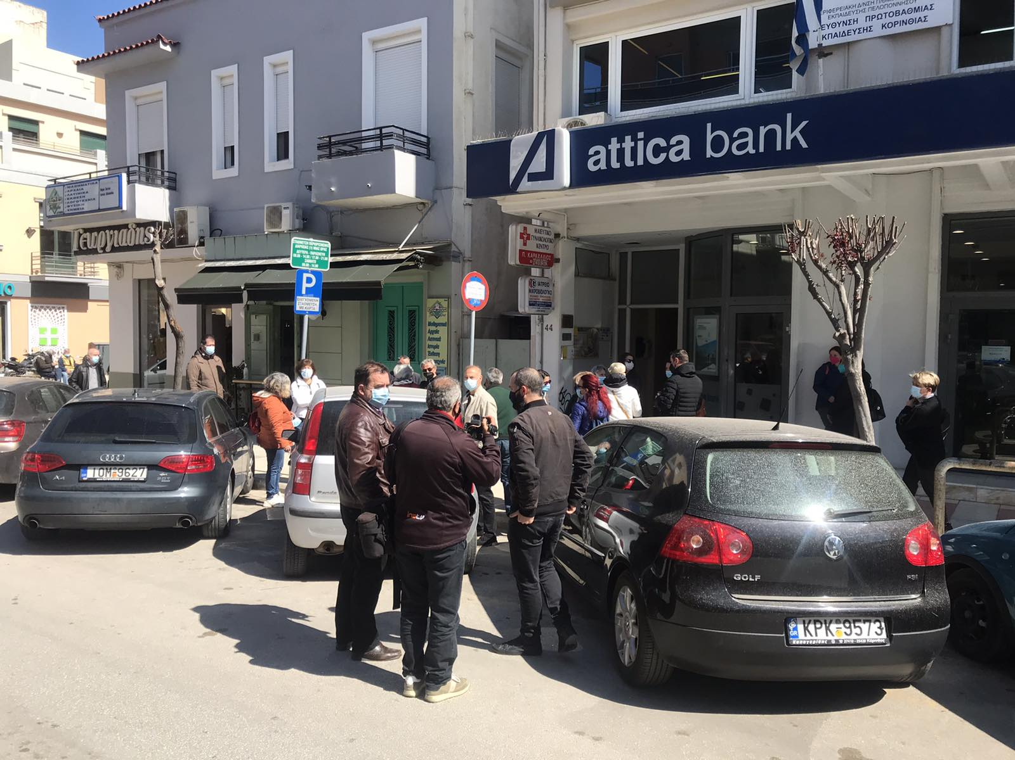

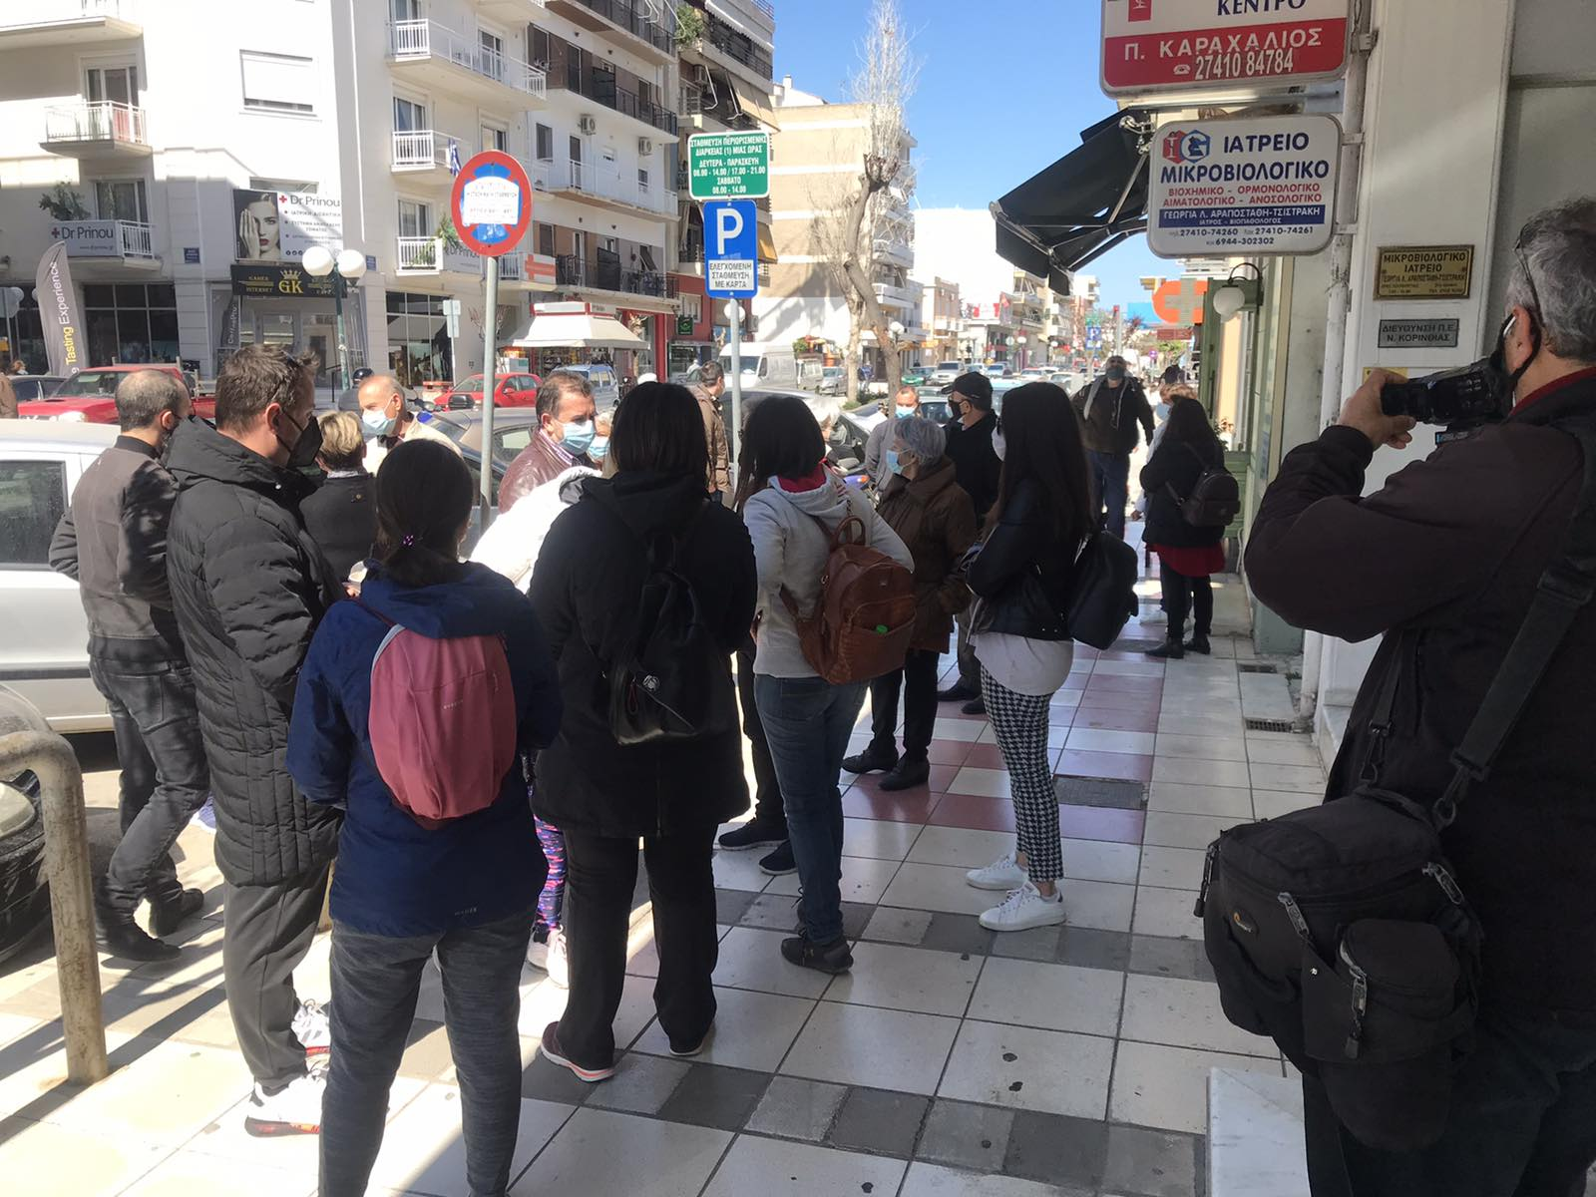

https://www.youtube.com/watch?v=RkzRQQIPSxc&ab_channel=Korinthostv.gr
Δήλωση εκλεγμένου με την ΑΣΕ στο ΔΣ ΣΕΠΕ Κορινθίας

